

合规保障生存 专业提升效率 创新促进发展 诚信铸就品牌

摘要

随着天气逐渐变冷，钢材市场逐渐进入需求淡季，原本低迷的市场变得更加萧条。受钢材市场持续低迷以及亏损面扩大影响，钢厂逐渐开始停产检修，同时为了降低成本，不断压缩原料的库存天数，煤焦现货承压加剧，现货焦炭价格再次下滑，焦企亏损加大，中间商信心不足，后市继续看跌，而这也将不可避免地向上游传导，焦煤现货价格价格出现松动。

铁矿石外矿供给继续增加，港口库存稳中有增，内矿供给基本平稳，矿石总体供给依然较为宽松。而更为重要的需求端，钢厂检修持续增加，并且仍然大幅亏损，且宏观疲弱叠加凛冬将至，钢厂面临严酷的生存考验，降产量去产能不利于矿石需求。供需来看，矿价依然悲观，预计短期现货矿价仍将震荡下行。连铁将面临主力换月，而交割逐渐临近，预计在现货弱势不改的局面下，01合约难以出现像1509和1505合约的贴水大幅修复行情，建议期矿空单持有，把握节奏。

黑色整体渐入寒冬

原料价格颓势明确

2015/11/3

策略报告

鲁证期货1队

张 林

投资咨询从业证书号Z0000866

马凤胜 煤焦分析师

投资咨询从业证书号Z0002394

裴红彬 矿石分析师

投资咨询从业证书号Z0010786

联系电话：0531-81678678

电子邮箱：mafs@oa.luzhengqh.com

公司地址：济南市市中区经七路86号

证券大厦15、16层

客服电话：400-618-6767

公司网址：www.luzhengqh.com

1. 煤焦期货行情回顾

本月煤焦期价整体继续弱势运行，全月震荡走低。截至月末，焦煤主力合约JM1601收于556元/吨，较月初下跌27元/吨，跌幅4.64%，焦炭主力合约J1601收于725元/吨，较月初下跌45.5元/吨，跌幅5.91%。

表1：本月收盘数据播报

|  |  |  |  |  |  |  |  |  |  |  |  |
| --- | --- | --- | --- | --- | --- | --- | --- | --- | --- | --- | --- |
| **品种** | **开盘价** | **最高价** | **最低价** | **收盘价** | **日均成交量** | | **日均持仓量** | | **涨跌** | | **幅度%** |
| **JM1601** | 571 | 572 | 554 | 556 | 78,636 | 115,200 | | **-27.00** | | **-4.64%** | |
| **J1601** | 741 | 742 | 722 | 725 | 80,908 | 177,048 | | **-45.50** | | **-5.91%** | |

数据来源：WIND，鲁证期货研究所

图1：焦煤期货合约总成交及持仓变化 图2：焦炭期货合约总成交及持仓变化

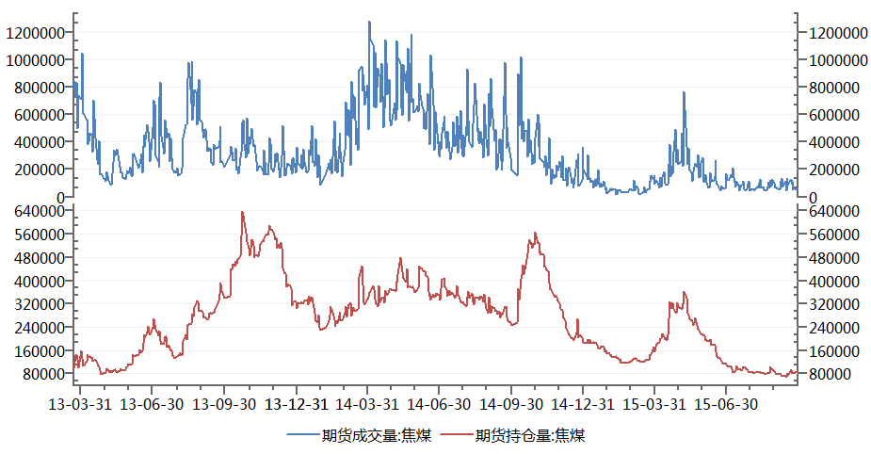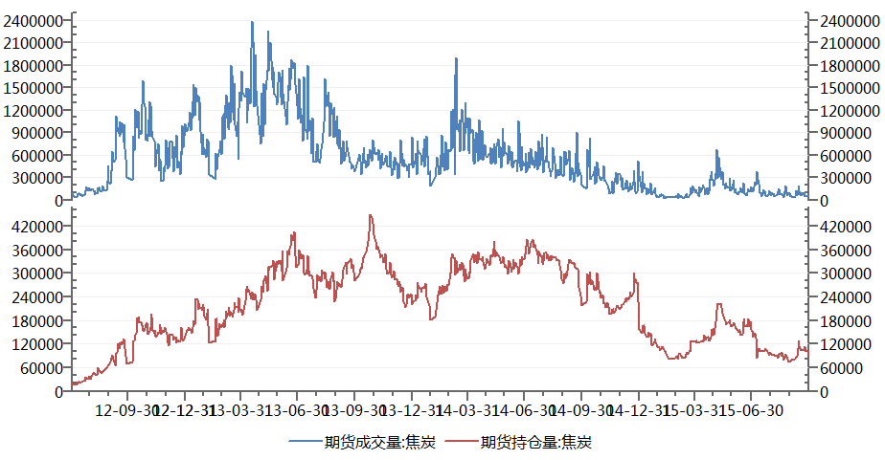

数据来源：WIND，鲁证期货研究所

1. 焦煤现货弱势运行，焦煤库存明显下降

本月国内焦煤现货市场弱势运行，全国大部分地区价格无明显变化，部分地区小幅下调，交投气氛整体清淡。受钢厂检修增加影响，焦炭价格承压下行，焦化厂亏损加剧，开始向煤矿寻求降价，价格压力向上游传导。截至10月30日，河北邯郸主焦煤报690元/吨，较上月下跌50元/吨；河北开滦1/3焦精煤出厂价报700元/吨，与上月同期持平；山东兖州气精煤报480元/吨，与上月同期持平。

进口焦煤方面，本月进口煤炭市场弱势运行，下游看空心态渐浓，询盘活跃度下降，近期港口出货资源仍多为钢厂自用，市场成交有限。截至10月30日，京唐港澳大利亚产主焦煤价格报695元/吨，较上月同期下跌15元/吨；天津港澳洲主焦煤报665元/吨，较上月同期下跌55元/吨；日照港澳大利亚产主焦煤报680元/吨，较上月同期下跌30元/吨。

图3：焦煤全国平均价 图4：主焦煤港口价格

数据来源：WIND，鲁证期货研究所

焦煤库存方面，本月钢厂和焦化厂库存继续维持原料的低库存策略，厂内焦煤库存持续下降，钢厂与独立焦化厂库存均有明显降低。截至10月30日，国内本钢厂及独立焦化厂焦煤总库存为771万吨，较上月微降44.7万吨，降幅5.48%。其中，样本钢厂库存519.5万吨下降22.7万吨，降幅4.19%；独立焦化厂库存251.5万吨下降22万吨，降幅8.04%。国内样本钢厂及独立焦化厂焦煤库存平均可用天数为13.11天，较上月同期下降0.85天，降幅6.09%。

受近期国内焦煤价格持续走弱影响，进口商操作性持续减弱，本月国内主要港口焦煤库存大幅下滑，其中京唐港降幅最为明显。截至10月30日，国内四大港口焦煤库存为235万吨，较上月末减少83.5万吨，降幅26.22%。其中，京唐港库存149万吨，较上月末减少63.5万吨；日照港库存56万吨减少21万吨，天津港库存21万吨减少4万吨，连云港库存9万吨增加5万吨。

图5：焦煤库存-焦化企业 图6：焦煤库存-主要港口

数据来源：WIND，鲁证期货研究所

1. 焦炭现货再次趋弱，焦企开工率整体下降

本月焦炭现货市场再次趋弱，受钢厂限产范围扩大影响，焦炭现货价格再次承压，部分地区现货价格出现下调。截至10月30日，邯郸二级焦到厂价710元/吨，较上月下跌10元/吨；唐山二级焦到厂价770元/吨，较上月同期下跌40元/吨；长治二级焦出厂价610元/吨，较上月同期下跌10元/吨；天津港准一级焦平仓价835元/吨，较上月同期下跌20元/吨。

图7：焦炭现货市场价格 图8：港口焦炭价格

数据来源：WIND，鲁证期货研究所

焦炭库存方面，受现货市场再次走弱影响，焦化企业开工率出现明显下滑，从而导致本月焦炭港口库存下降。截至10月30日，国内主要港口焦炭库存总量为224.5万吨，较上月同期下降26.5万吨；其中天津港179万吨下降24吨，连云港13.5万吨上升0.5万吨，日照港32万吨下降3万吨。

图9：焦炭库存 图10：焦化厂开工率

数据来源：WIND，鲁证期货研究所

焦化厂开工率方面，本月焦化企业开工率整体下滑，但不同规模的焦化厂开工情况有所分化。目前，产能在100万吨以下的小焦化厂开工率为71%左右，较上月同期回升5个百分点；产能在100-200万吨之间的中型焦化厂开工率为72%，较上月同期回升1个百分点；而产能200万吨以上的大型焦化厂开工率为71%，较上月同期下降1个百分点。

1. 煤焦期现价差探底回升

由于本月煤焦现货价格在期货下跌的同时也有所下滑，从而导致期现价差呈现下降后小幅回升的走势，但整体未摆脱弱势格局。截至月末，焦煤、焦炭期现价差分别为-139.5元/吨和-110元/吨，较月初分别下降0.5元/吨和13元/吨。随着现货价格的再次趋弱，后期期价再次下滑应是大概率事件，因此期现价差将维持低位震荡偏弱的格局。

图11：焦煤期现价差 图12：焦炭期现价差

数据来源：WIND，鲁证期货研究所

1. 煤焦行情走势分析及策略

随着天气逐渐变冷，钢材市场逐渐进入需求淡季，原本低迷的市场变得更加萧条。受钢材市场持续低迷以及亏损面扩大影响，钢厂逐渐开始停产检修，同时为了降低成本，不断压缩原料的库存天数，煤焦现货承压加剧，现货焦炭价格再次下滑，焦企亏损加大，中间商信心不足，后市继续看跌，而这也将不可避免地向上游传导，焦煤现货价格价格出现松动。从目前来看，黑色产业链弱势格局基本明确，煤焦期价后期仍有进一步下跌的可能，因此建议前期空单可继续持有。

（一）焦炭策略

1、交易策略（策略执行中）

资金总额：1000万元

交易合约：J1601

交易数量：300手（30000吨）

最大资金使用率：20%

操作步骤：

(1) 在775元/吨附近开始入场，初步建仓200手；

(2) 初步建仓后若市场情况不佳，价格继续下跌，则可在765元/吨的价位加仓100手，完成全部建仓300手，建仓均价约为772元/吨；

(3) 若后期价格迅速下挫，则可在710元/吨逐步止盈，此时总盈利为186万元；

(4) 同时为了防止价格在初步建仓后不跌反涨，或者小幅下跌后大幅反弹带来的风险，可在800元/吨左右设置止损位，最大亏损为84万元。

2、交易策略（新增策略）

资金总额：1000万元

交易合约：J1605

交易数量：150手（15000吨）

最大资金使用率：10%

操作步骤：

(1) 在715元/吨附近开始入场，初步建仓100手；

(2) 初步建仓后若市场情况不佳，价格继续下跌，则可在705元/吨的价位加仓50手，完成全部建仓150手，建仓均价约为710元/吨；

(3) 若后期价格迅速下挫，则可在680元/吨逐步止盈，此时总盈利为45万元；

(4) 同时为了防止价格在初步建仓后不跌反涨，或者小幅下跌后大幅反弹带来的风险，可在720元/吨左右设置止损位，最大亏损为15万元。

3、风险因素

(1) 政府为了稳增长进行大规模的基础设施建设，带动下游钢材市场摆脱颓势，进而推动焦炭等原料走出一波反弹行情；

(2) 目前焦化企业亏损已相当严重，后期若在钢厂的打压下焦炭价格下跌过快而焦煤价格未及时跟进，则部分焦化厂可能由于亏损过大而停产，供给的退出的超预期可能导致价格无法大幅下跌。

**黑色渐入寒冬，铁矿依然悲观**

1. 矿石供强需弱，矿价弱势下行，基差修复仍将持续

10月份由于钢厂亏损严重，检修逐渐增多，库存意愿低迷，矿石需求疲弱，再加上外矿供给维持在高位，矿石远期现货和港口价格顺势下行，普氏指数由月初的55.15美金降至月末的49.9美金。期货价格月初拉涨后跟随现货趋势顺势下跌，期现价差方面，港口现货价格、矿价指数和连铁的基差迅速修复，从目前的情况看，现货趋势的形势还未改变，且面临而基差也将继续修复。

图1：铁矿石期货基差（pb现货-期货） 图2：铁矿石指数与期货价格价差

数据来源：wind，鲁证期货

1. 铁矿石需求情况分析

钢厂亏损依然严重，检修增多开工率降低，漫长冬季钢厂仍面临严峻去产能压力

按照一个月原料库存看，钢厂亏损幅度较大，在现金极度紧张的情况下继续亏损现金流，且面临元旦年末现金流回流及春节传统检修较多，钢厂将面临最为严峻的考验。从品种来看，从建立的成本与利润模型来看，在原料库存为1个月的假设下，华北华东地区普碳钢坯成本1879（上月1879）元/吨，吨钢-247（上月-212）利润。在三项费用为150元/吨的情况下，三级螺纹钢成本约2370（上月2360）元/吨，吨钢约盈利-302（上月-248）元；热卷成本约2366（上月2356）元/吨，吨钢约盈利-472（上月-384）元。

样本数据来看，月末Mysteel调查163家钢厂，其中70家钢厂高炉检修，较上周持平；高炉开工率78.87%微增0.14%；产能利用率84.86%增0.09%；高炉检修总容积114572m³，较上周降652m³；3.68%钢厂盈利降1.23%。检修与复产钢厂数量基本持平，但限产钢厂数量继续小幅攀升。

图3：螺纹钢成本与利润估算 图4：热卷成本与利润估算 （原料库存一月）

数据来源：鲁证期货

图5：唐山地区高炉开工率 图6：全国重点钢企粗钢日均产量（中钢协）

数据来源：wind，Mysteel，鲁证期货

1. 铁矿石供给情况分析

进口矿供给宽松明显预计仍将持续，国产矿山供给平稳预期缩量

外矿供给有所增加，特别是进入四季度外矿发货量增加明显，预计供给宽松局面仍将持续。数据显示，1-9月我国铁矿石进口量6.99亿吨，同比降低0.01%。近期外矿发货数据显示，澳洲，巴西发货量有所上升，且从统计的往年铁矿石数据来看，四季度矿石发货量呈增加趋势。

图7：铁矿石进口量 图8：铁矿石发货量和到港量

数据来源：wind，鲁证期货

图9：国产原矿产量 图10：国产矿山开工情况

数据来源：wind，mysteel，鲁证期货

1. 铁矿石库存分析

港存数据回升预计仍将持续，钢厂亏损严重现金紧张，库存压低补库动力极弱

钢厂开工有所降低，港口疏港量回落，且外矿发货量增加，到港增加使港口库存回升，港口货源逐渐偏于宽松，预计此种情形仍将持续，港口库存或呈缓慢攀升态势。钢厂面临亏损和现金流双重压力，库存维持在较低水平，且补库意愿降低。钢厂库存Mysteel统计64家样本钢厂进口矿平均可用天数22天；烧结中平均使用进口矿配比92.64%；阅兵因素过去之后钢厂复产依然有补库意愿。

本周Mysteel统计64家样本钢厂进口矿平均可用天数21天,降2天；烧结中平均使用进口矿配比90.44%，降0.56%，内矿烧结用量继续小幅增加；日均铁水产量续降0.32万吨，减产面积有所扩大，本次统计64家样本中，进口烧结粉矿库存续降，部分钢企有进一步减产计划。本次统计，64家样本企业厂内及港口库存下降较为明显，海飘量小幅增加，但仍处于低位。

图11：进口铁矿石港口库存 图12：国内大中型钢厂进口铁矿石平均库存

数据来源：wind，鲁证期货

1. 铁矿石后市研判及策略

铁矿石外矿供给继续增加，港口库存稳中有增，内矿供给基本平稳，11月份矿石总体供给依然较为宽松。而更为重要的需求端，钢厂检修持续增加，并且仍然大幅亏损，且宏观疲弱叠加凛冬将至，钢厂面临严酷的生存考验，降产量去产能不利于矿石需求。供需来看，矿价依然悲观，预计短期现货矿价仍将震荡下行。进入11月连铁将面临主力换月，而交割逐渐临近，预计在现货弱势不改的局面下，01合约难以出现像1509和1505合约的贴水大幅修复行情，建议空单继续持有，把握节奏。

**（一）铁矿石策略1**

资金总额：1000万元

交易合约：I1601

交易数量：400手（40000吨）

最大资金使用率：10%

操作步骤：

(1) I1601在355元/吨附近开始入场，初步建仓250手；

(2) 初步建仓后若市场情况不佳，价格继续下跌，则可在350元/吨的价位加仓150手，完成全部建仓400手，建仓均价约为353元/吨；

(3) 若后期价格迅速下挫，则可在320元/吨逐步止盈，此时总盈利为140万元；

(4) 同时为了防止价格在初步建仓后不跌反涨，或者小幅下跌后大幅反弹带来的风险，可在365元/吨左右设置止损位，最大亏损为48万元。

**（二）铁矿石策略2**

资金总额：1000万元

交易合约：I1605

交易数量：400手（40000吨）

最大资金使用率：10%

操作步骤：

(1) I1601在325元/吨附近开始入场，初步建仓250手；

(2) 初步建仓后若市场情况不佳，价格继续下跌，则可在320元/吨的价位加仓150手，完成全部建仓400手，建仓均价约为323元/吨；

(3) 若后期价格迅速下挫，则可在280元/吨逐步止盈，此时总盈利为170万元；

(4) 同时为了防止价格在初步建仓后不跌反涨，或者小幅下跌后大幅反弹带来的风险，可在340元/吨左右设置止损位，最大亏损为70万元。

**（三） 风险因素**

(1) 政府为了稳增长进行大规模的基础设施建设，带动下游钢材市场摆脱颓势，进而推动铁矿石等原料走出一波反弹行情；

(2) 目前国内矿山企业亏损已相当严重，内矿可能由于亏损过大而停产，供给的退出的超预期可能导致价格无法大幅下跌。

免责声明

本报告中的信息均来源于公开可获取性资料，鲁证期货力求客观公正，但不保证这些信息的准确及完整，也不保证这些信息不发生任何更新，更不保证我们的建议或意见不会发生任何变更。报告中的信息和我们的意见乃至结论并不构成所述品种交易的出价或征价，投资者据此进行的投资行为与我公司和作者无关。

本报告版权仅为鲁证期货有限公司所有。未经授权许可，任何机构和个人以任何形式所进行的引用、翻版、复制及向第三方传播等行为均可能承担法律责任。

附：鲁证期货股份有限公司及咨询产品简介

鲁证期货股份有限公司（以下简称公司）是经中国证监会批准，由齐鲁证券有限公司控股，在山东省工商局注册登记的专业期货公司。公司总部设于山东济南，注册资本7.5亿元。公司业务范围包括商品期货经纪、金融期货经纪、期货投资咨询和资产管理等业务，拥有上海期货交易所、大连商品交易所、郑州商品交易所三家商品期货交易所和中国金融期货交易所席位，是中国金融期货交易所全面结算会员。

公司研究所具有强大研发能力，现有研究人员30余人，均为研究生以上学历，部分人员具有海外留学经历。目前研究所可以提供一系列投资咨询服务，包括：微信服务、定期报告、调研报告、策略报告以及风险管理等服务。